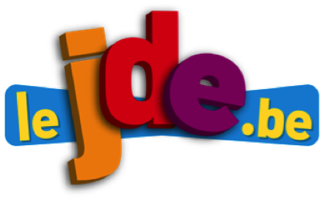
Comment construire un journal ?

Support pédagogique du JDE N° 1164
du vendredi 22 janvier 2016

Activité 1 La Une

Cette semaine, la neige s’est invitée partout en Belgique.
À votre tour, racontez comment cela s’est passé pour vous et votre famille. Rédigez un article à ce propos.

Répondez aux questions de base que le journaliste a toujours à l’esprit :
Qui ? Quoi ? Où ? Quand ? Comment ? Pourquoi ?

Qui ? | C’est le sujet de l’information, c’est-à-dire une personne, une action ou un fait.
Quoi ? | C’est l’action marquante de l’événement.
Où ? | C’est le lieu géographique de l’action ou de l’événement.
Quand ? | C’est le moment où a eu, ou bien aura lieu l’événement.
Comment ? | C’est la façon dont cela s’est passé, les moyens utilisés.
Pourquoi ? | Ce sont les causes, les objectifs, les raisons de l’événement.

Marche à suivre pour l’écriture de votre article

Utilisez les informations contenues dans l’infographie.
Répondez aux questions : Qui ? Quoi ? Où ? Quand ? Comment ? Pourquoi ?
Choisissez une photo en rapport avec le sujet.
Formulez une légende précisant le sens de la photo choisie.
Inventez un titre.
Rédigez un chapeau.
Ecrivez le corps de l’article puis vérifiez la pertinence de votre titre.
N’oubliez pas de signer !

Voici un article du JDE en 15 morceaux. Découpez-les et reconstituez l’article sans l’aide de votre journal. Utilisez-le seulement pour vérifier votre travail.
Activité 2 La Une
Attention ! Vous devez respecter l’emplacement de certains éléments.

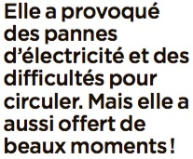 | 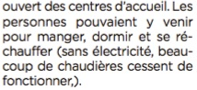 |  | 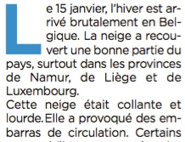

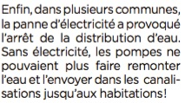 | 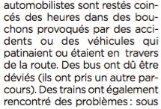 |  | 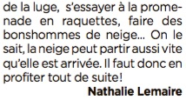
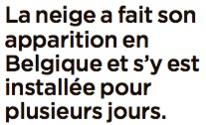 | 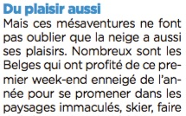 |  | 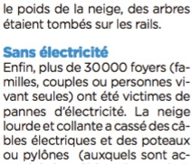
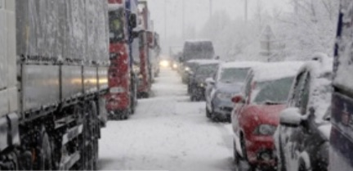
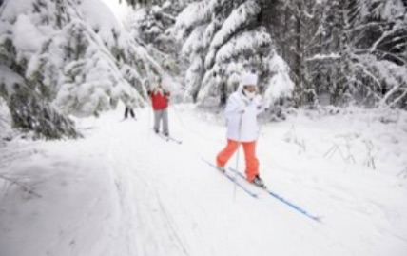 |  | 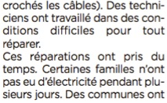
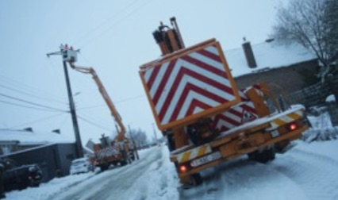 |  | 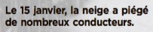
JDE – Route de Hannut 38 – 5004 Bouge
Tél. : 081/24 89 86 – Fax : 081/23 12 62 – E-mail : redaction@lejde.be
Corrigé disponible sur simple demande auprès de votre consultant régional ou via l’adresse suivante : benedicte.lemercier@lejde.be (merci de préciser le nom et le CP de votre école).

Support pédagogique réalisé par Geneviève Boulanger

